Л А Б О Р А Т О Р Н А Я Р А Б О Т А 8
СНЯТИЕ СПЕКТРАЛЬНОЙ характеристики И ОПРЕДЕЛЕНИЕ ШИРИНЫ ЗАПРЕЩЕННОЙ ЗОНЫ ПОЛУПРОВОДНИКОВ НА МОНОХРОМАТОРЕ УМ-2
1. ЦЕЛЬ РАБОТЫ
Общее ознакомление с методикой исследования фотоэлектрических свойств полупроводников, измерение спектральной зависимости фотопроводимости и определение ширины запрещенной зоны полупроводников.
2. ЛИТЕРАТУРА
1. Детлаф А.А., Яворский Б.М. Курс физики.- М.: Высш. шк., 1989.- 608 с.
2. Савельев И.В. Курс физики. Т.3.- М.: Наука, 1989.- 304 с.
3. Епифанов Г.И. Физические основы микроэлектроники.- М.: Сов. радио, 1971.- 375 с.
4. Практикум по полупроводникам и полупроводниковым приборам / Под ред. К.В. Шалимовой.- М.: Высш. шк., 1971.- 311 c.
5. Бушманов Б.И. Физика твердого тела.- М.: Высш. шк.,-1971.- 224 c.
3. ТЕОРЕТИЧЕСКОЕ ВВЕДЕНИЕ
Если при поглощении полупроводником кванта энергии излучения hν электроны валентной зоны, приобретая дополнительную энергию, превышающую или равную ширине запрещенной зоны ΔЕ, переходят в зону проводимости, такое поглощение называется собственным или фундаментальным. Наряду с собственным, являющимся основным видом поглощения, в полупроводниках возможны и другие виды поглощения: экситонное, примесное, поглощение свободными носителями, поглощение кристаллической решеткой. В настоящей работе эти виды поглощения не проявляются на опыте и поэтому не рассматриваются.
Рассмотрим некоторые закономерности собственного поглощения. Свет, падая на полупроводник, вызывает появление в нем избыточных носителей тока, увеличивающих общую концентрацию свободных зарядов. Процесс генерации носителей под действием света называется внутренним фотоэффектом. Добавочную проводимость, обусловленную внутренним фотоэффектом, называют фотопроводимостью.
Собственное поглощение возможно при выполнении условия
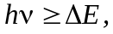 (1)
где 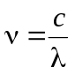 - частота излучения; ΔE - ширина запрещенной зоны полупроводника.
Процесс возбуждения фотоносителей из валентной зоны показан на рис. 1. Этот процесс приводит к образованию пары электрон-дырка. Из соотношения (1) следует, что для каждого полупроводника существует своя "красная" граница фотоэффекта.
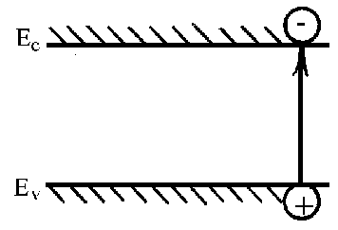
Рис. 1
Фотопроводимость полупро-водника зависит от спектрального состава излучения. Качественно зависимость фотопроводимости σ_{ф} от длины волны излучения λ приведена на рис. 2. Здесь же показана зависимость коэффициента поглощения излучения η от λ.
Спектральная характеристика фотопроводимости имеет вид кривой с экстремумом. Качественно это можно пояснить следующим образом. Свет длиной волны λ, большей λ_{m} (кра-сная граница), является неактивным. С другой стороны, свет с длиной волны λ меньшей λ_{m}, становится все менее активным по мере уменьшения λ, хотя энергия квантов этого света более чем достаточная для возбуждения проводимости. Спад проводимости σ_{ф} объясняется тем, что по мере уменьшения λ и увеличения концентрации избыточных носителей тока быстро возрастает коэффициент поглощения η полупроводника. Одной из причин этого является рассеяние фотонов на свободных носителях тока. Таким образом, падающее на поверхность полупроводника излучение в основном поглощается лишь в тонком поверхностном слое. В этом тонком слое резко возрастает скорость поверхностной рекомбинации неравновесных носителей тока и уменьшается их подвижностъ (в данном случае поверхность полупроводника выступает в качестве дефектной области, где ускоряются процессы рекомбинации электронов и дырок). Это приводит к дополнительному спаду фотопроводимости.
При определении ширины запрещенной зоны полупроводника условились в качестве красной границы фотоэффекта считать длину волны, при которой σ_{ф} на правой спадающей ветви спектральной характеристики уменьшается в 2 раза (рис. 2). Ширина запрещенной зоны определится тогда по фор-муле
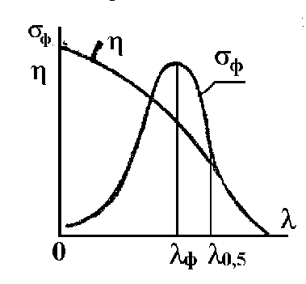
Рис. 2
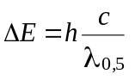. (2)
На использовании внутреннего фотоэффекта основано устройство фоторезисторов - чувствительных индикаторов излучения, получивших широкое применение в различных областях науки и техники.
4. ПРИБОРЫ И ПРИНАДЛЕЖНОСТИ
Для снятия спектральной зависимости фотопроводимости полупроводника необходимы:
1. Источник излучения.
2. Монохроматор.
3.Фоторезистор.
4. Омметр (ламповый вольтметр).
В данной работе в качестве прибора, позволяющего получить на выходе пучок света определенной длины волны, используется монохроматор УМ-2. Рабочий диапазон длин волн на этом приборе составляет (3,8...10).10⁻⁷ м. При работе с монохроматором следует пользоваться прилагаемым к нему описанием.
В качестве источника излучения в видимой области спектра применяется лампа накаливания, дающая сплошной спектр.
Прежде чем снимать спект-ральную зависимость фотопроводимости полупроводника, необходимо проградуировать монохроматор. Задача по градуировке сводится к построению графика, показывающего, какой длине волны излучения на выходе прибора соответствует каждое деление монохроматора. Для градуировки в видимой области спектра используются ртутно-кварцевые лампы (типа ПРК-4 и СВДЖ-250). Такие лампы дают спектр ртути, который, благодаря наличию характерных групп линий, используется как эталонный спектр. Наиболее интенсивные линии ртути в видимой области (4...5,8) .10⁻⁷ м указаны в приложении к монохроматору. Электрическая схема измерения фотопроводимости показана на рис. 3.
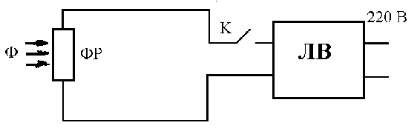
Рис. 3
5. ПОРЯДОК ВЫПОЛНЕНИЯ РАБОТЫ
1. Проградуировать монохроматор по длинам волн.
2. Построить градуировочную кривую монохроматора 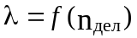, пользуясь эталонным спектром. Градуировочная кривая строится на основе результатов опыта, оформленных в табл. 1.
Таблица 1
№ | Вещество эталонного спектра | Цвет линии | Длина волны,  мкм | Отсчет по  барабану, дел.
1 | 2 | 3 | 4 | 5
3. Снять спектральную характеристику фотопроводимости полупроводника, выполняя операции в следующей последовательности:
а) включить ламповый вольтметр и дать ему прогреться в течение 10 минут;
б) включить фоторезистор и измерить темновое сопротивление R_{т};
в) включить монохроматор и измерить вольтметром световое сопротивление R_{с} фоторезистора в разном диапазоне длин волн; измерения проводить через каждые 50 делений барабана монохроматора.
4. Воспользовавшись градуировочным графиком, перевести показания измерительного барабана в длины волн λ (в метрах).
5. По формуле 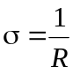 подсчитать электропроводность фоторезистора без освещения и для фиксированных значений длин волн светового потока.
6. По формуле 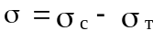подсчитать фотопроводимость.
7. Построить график зависимости σ_{ф}(λ). Результаты эксперимента могут быть суммированы в табл. 2:
Таблица 2
№ | λ,  мкм | R_{т}, Ом | 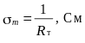 | R_{c}, Ом | 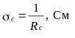 | σ = σ_{с} - σ_{т},  См
1 | 2 | 3 | 4 | 5 | 6 | 7
8. По графику определить λ_{0,5} и по формуле (2) рассчитать ширину запрещенной зоны полупроводника.
6. контрольные вопросы
1. В чем заключается явление внутреннего фотоэффекта?
2. Поясните природу фундаментального поглощения и укажите условие его существования.
3. Что такое фотопроводимость полупроводника? Объясните зависимость фотопроводимости от спектрального состава излучения.
4. Поясните устройство и назначение монохромотора.
5. Как оценивается "красная граница" фотоэффекта? Объясните происхождения этого термина?
6. Как рассчитывается ширина запрещенной зоны полупроводника?
7. Устройство, принцип действия и применение фоторезисторов.
ДОПОЛНЕНИЕ К ЛАБОРАТОРНОЙ РАБОТЕ 8
УЧЕТ СИСТЕМАТИЧЕСКОЙ ПОГРЕШНОСТИ В ОПРЕДЕЛЕНИИ “КРАСНОЙ ГРАНИЦЫ” ФОТОПРОВОДИМОСТИ
И ЕЕ УСТРАНЕНИЕ
Определяя “красную границу” фотопроводимости (ФП) по половинному спаду от ее максимального значения, мы совершаем систематическую ошибку, рассчитывая λ_{гр}, так как не учитываем нескольких важных факторов, влияющих на быстроту спада ФП в длинноволновой области в проведенном эксперименте. Во-первых, используемая в опыте лампа накаливания с вольфрамовой нитью испускает излучение, плотность которого неравномерно распределена по длинам волн и подчиняется формуле М. Планка
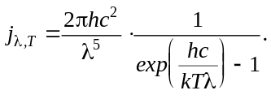
Общий вид этой зависимости для различных температур излучателя изображен на рис. 1.
Положение максимума ФП в проведенном эксперименте соответствует обычно значениям длины волны в диапазоне (0,74...0,75) мкм и λ граничное отличается от этих значений приблизительно на 0,07 мкм. Из зависимости приведенной на рис.1 видно, что плотность излучения вблизи λ граничное значительно превышает j_{λ,T} вблизи максимума ФП. Так при температуре нити накаливания 2250 К, что соответствует условиям опыта, отношение k=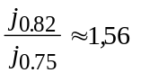, где индексы означают длины волн, которым сопоставляется плотность излучения. Таким образом мы определяем половинный спад фотопроводимости в условиях заметно возросшего (на 56%) потока излучения, падающего на фоторезистор, по сравнению с потоком излучения, падавшим на него вблизи максимума ФП.
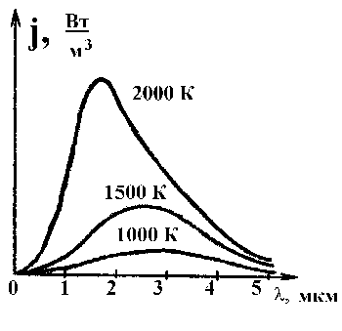
Рис. 1
В то же время физический смысл “красной границы” ФП λ_{гр} в том, что это длина волны излучения, вызывающего внутренний фотоэффект, при которой вдвое снижается, по сравнению с максимальным значением квантовый выход фотопроводимости, то есть вдвое снижается число неравновесных носителей тока, генерируемых постоянным по числу действующих на фоторезистор потоком фотонов. Несколько упрощая реальный смысл квантового выхода β, можно сказать, что среднее число носителей фототока, генерируемых на каждый поглощенный материалом полупроводника фотон. В полупроводнике с фундаментальной фотопроводимостью β вблизи максимума внутреннего фотоэффекта приближается к двум, так как одновременно генерируются электрон проводимости и квантовомеханическая дырка. Поэтому для точного определения λ_{гр} необходимо нормировать поток фотонов, например, к значению его в максимуме ФП. Напомним, что энергия фотонов убывает с ростом длины волны излучения, поэтому отношение энергии фотонов при λ_{гр} и λ_{max}, где последняя длина волны соответствует σ_{max}, отличается от единицы: 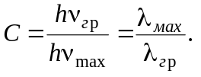 Например, в случае рассмотренном выше λ_{max} = 0,75 мкм, λ_{гр} = 0,8 мкм, тогда С = 0,75/0,82 = 0,9146 ≈ 0,915. Полученный результат показывает , что нормировочный коэффициент для потока фотонов N должен учитывать как возрастание плотности излучения в длинноволновой области λ_{гр}, так и уменьшение энергии отдельного фотона: N = K/C ≈ 1,70, то есть поток фотонов в нашем примере возрастет вблизи λ_{гр} более чем в полтора раза по сравнению с потоком фотонов в максимуме ФП.
Значит, квантовый выход β_{гр} на определенной нами без увеличения плотности потока фотонов λ_{гр} составляет не 0,5, как требуется по физическому смыслу “красной границы” ФП, а только лишь β’ = 0,5/1,7 = 0,294 или в общем виде
β’= β_{гр}/N.
Для того, чтобы устранить рассмотренную систематическую погрешность в определении λ_{гр}, а следовательно и заниженные значения ΔЕ_{g} полупроводника, полученное в данной работе, надо определить истинное значение граничной длины волны , соответствующей квантовому выходу β, равному 0,5, т.е. λ_{гр}. Точное решение этой задачи может быть найдено методом последовательных приближений. Для упрощения действий и учитывая погрешность, вносимую другими факторами, не включенными в расчет - например, изменением скорости рекомбинации носителей тока при уменьшении коэффициента поглощения света с возрастанием длины волны; конечной шириной щели монохроматора, что обуславливает одновременное воздействие на фоторезистор фотонов не со строго определенной длиной волны, а в некотором диапазоне длин волн Δλ,- прибегнем к следующей оценке 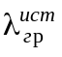: 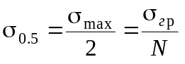, где σ_{гр}- истинное значение фотопроводимости, соответствующее “красной границе”.
По этому значению ФП и следует находить на экспериментальной зависимости , а по нему рассчитывать ширину запрещенной зоны полупроводника: 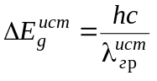.
В нашем примере, соответствующем рис. 2, при σ_{0.5}:
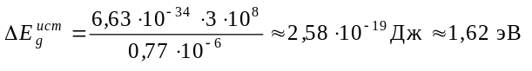,
а при 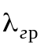 получается 1,52 эВ. Табличное значение ширины запрещенной зоны для CdSe, используемого в фоторезисторах, 1,7 эВ.
Дальнейшее улучшение согласия экспериментального результата с табличным может быть достигнуто путем учета резкого возрастания скорости рекомбинации носителей тока при уменьшении длины волны излучения, что обусловит перемещение истинного максимума фотопроводимости, вычисляемого по максимальному квантовому выходу в сторону коротких волн и соответствующее смещение .
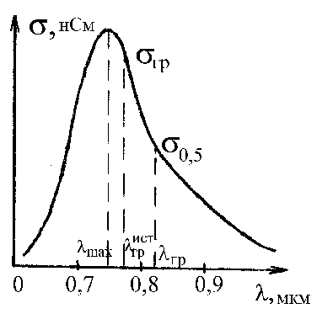
Рис. 2
ЗАДАНИЕ: пользуясь собственными экспериментальными данными по зависимости s(l) найти нормировочный коэффициент для потока фотонов N, рассчитать 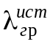 и 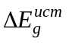. Сравнить с табличным значением 
  

